Furażerki
<a href="http://www.sortmund.pl/product-pol-769-Stopien-do-furazerki-w-kolorze-stalowym-starszy-szeregowy.html">Furażerki</a> to nakrycia głowy, które są elementem umundurowania żołnierza w Wojsku Polskim. W Siłach Zbrojnych furażerki występują w kilku wzorach. To nakrycia głowy są wykonane z wysokiej jakości materiałów dostępne w różnej kolorystyce.

Co to jest furażerka?
Furażerka jest rodzajem nakrycia głowy bez daszka o charakterystycznym podłużnym kształcie. Jest to jedna z części munduru żołnierza. Początki swojej popularności furażerki zdobyły wśród żołnierzy zaopatrzenia. W Wojsku Polskim pierwsze furażerki wprowadzono w roku 1920. Z początku wzorowano się na amerykańskich nakryciach głowy, które były w kolorze khaki i noszone tylko do munduru polowego. Były również wykorzystywane jako podkładki pod hełm żołnierza. Rok 1922 przyniósł temu nakryciu głowy dodatkowe znaczenie, ponieważ przód furażerki został ozdobiony godłem wojskowym.

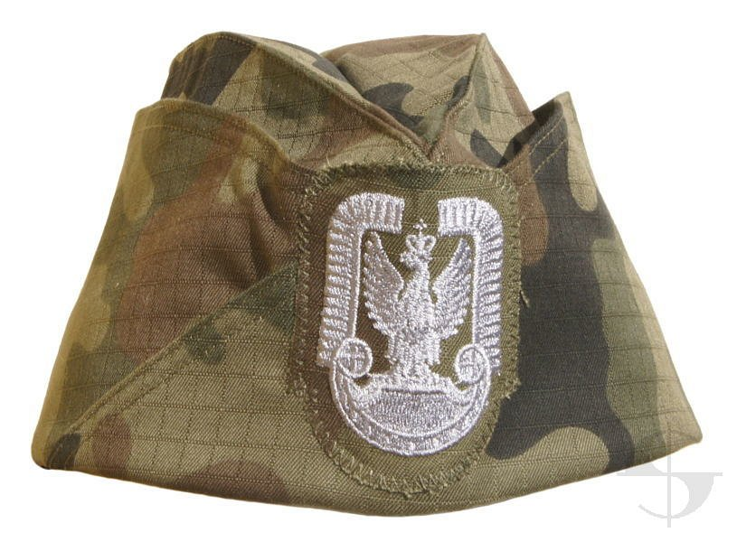
Rodzaje furażerek
Obecnie występuje kilka wzorów furażerek w Siłach Zbrojnych RP. Możemy wyróżnić tutaj furażerki Wojsk Lądowych, które są w kolorze khaki i ubierane są do munduru wyjściowego oraz galowego. Kolejnym rodzajem są furażerki Sił Powietrznych w kolorze stalowym, również są ubierane do mundurów wyjściowych i galowych oraz kombinezonu pilota wojskowego. Trzecim rodzajem są nakrycia głowy Marynarki Wojennej w kolorze granatowym. Oraz ostatni wzór furażerki polowej noszonej przez żołnierzy Sił Powietrznych do umundurowania polowego. W Wojsku Polskim furażerki noszone są lekko przechylone w stronę prawego ucha.
Furażerki

